Caso Práctico - Oracle Warehouse Builder

Requisito:
- Oracle Database Server instalado.
- Oracle Warehouse Builder instalado en la estación cliente.

A continuación se presenta el modelo Estrella que será el objetivo final a implementar. Estas dimensiones serán pobladas a partir del modelo relacional que proviene del esquema HR (modelo relacional).

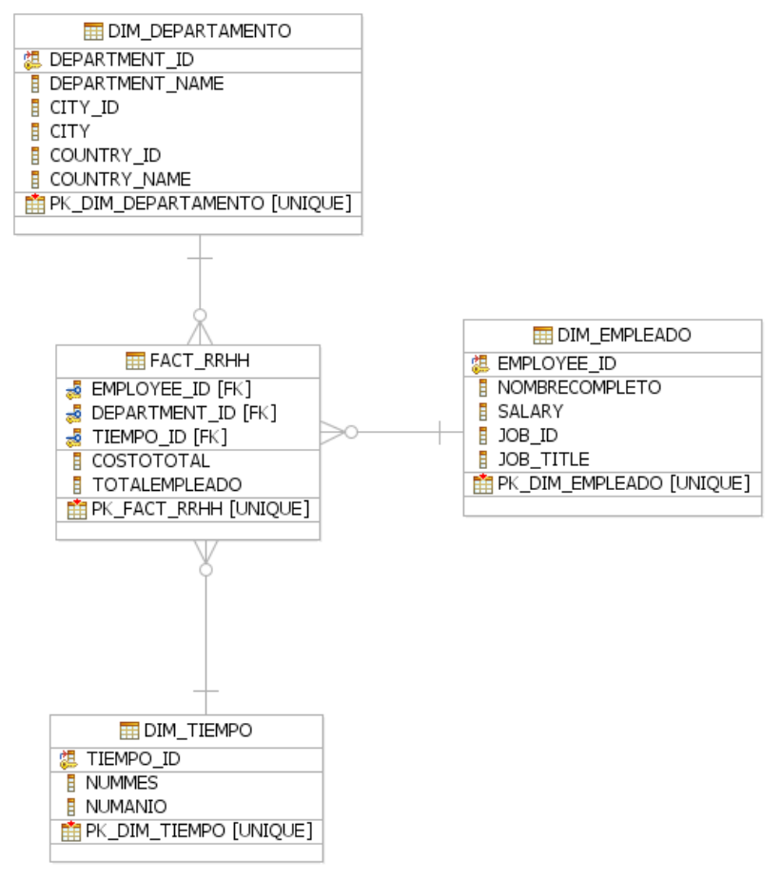

1. Crear el Repositorio de Warehouse Builder.

a) Repository Assistant.

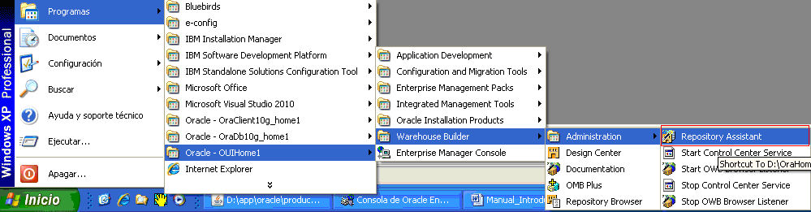
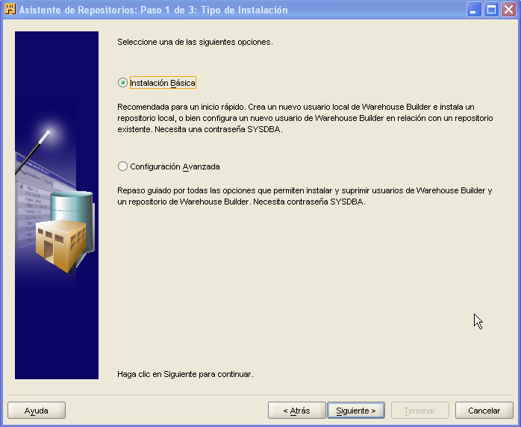

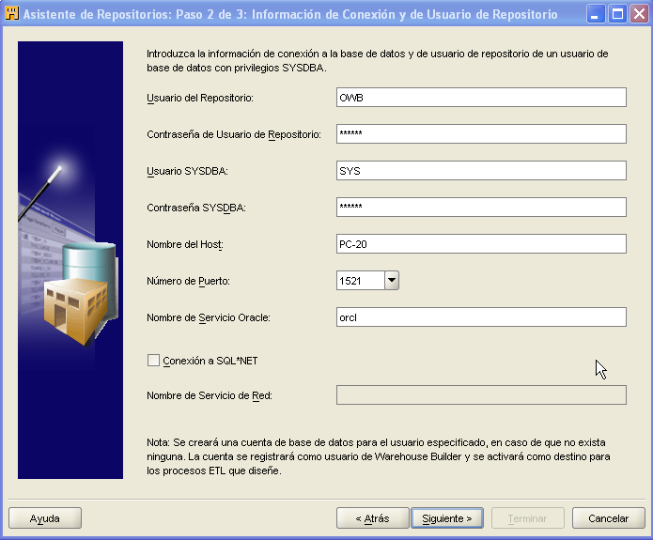

Al momento de definir el Usuario del Repositorio, Warehouse Builder creará un usuario en la base de datos con los permisos necesarios que se requieren para trabajar dentro del entorno de Warehouse Builder.

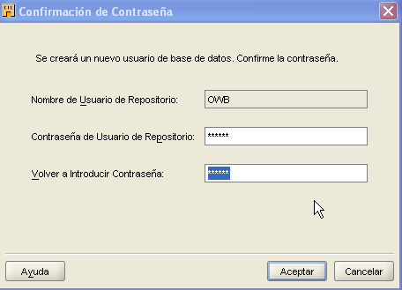

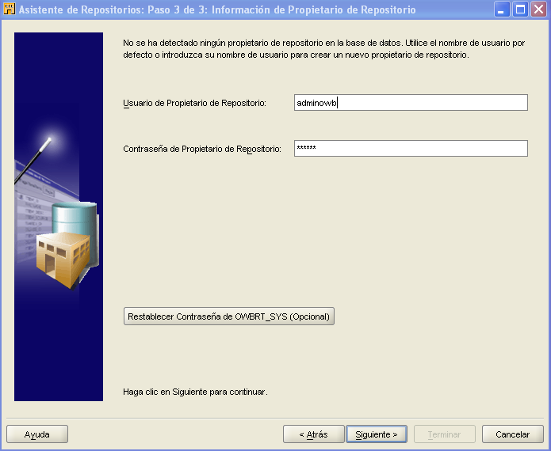

Definimos el Usuario Administrador del Repositorio de Warehouse Builder.

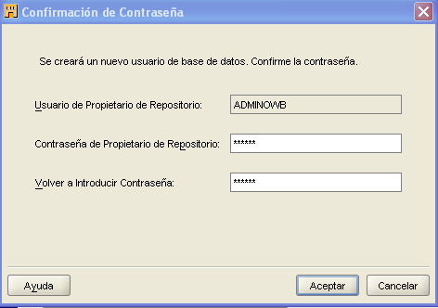

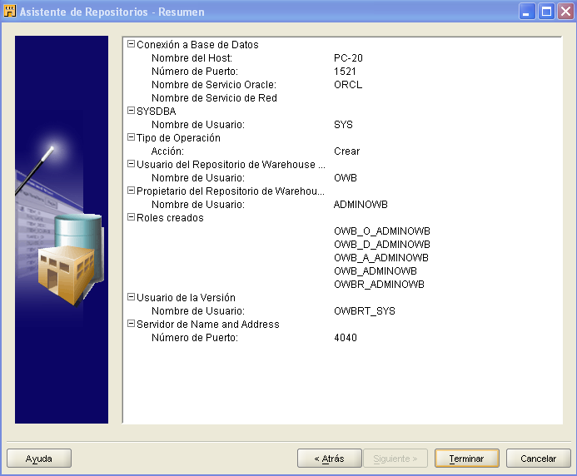

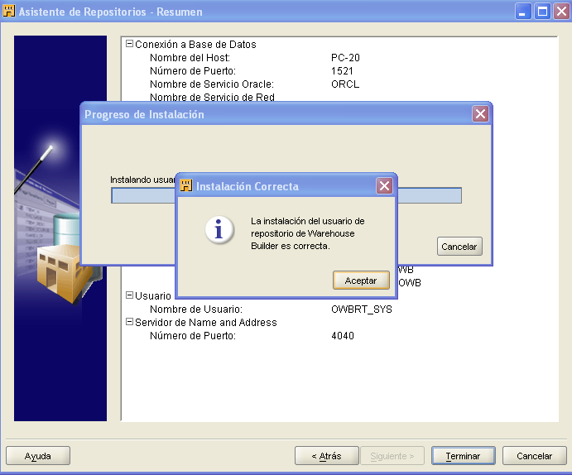

b.- Creamos el Modelo Estrella - Motor Relacional

create user RRHH identified by oracle;
grant dba to rrhh;

connect rrhh/oracle

create table DIM_EMPLEADO
(
employee_id number(6),
nombreCompleto varchar(50),
salary number(8,2),
job_id varchar(10),
job_title varchar(35)
);

create table DIM_DEPARTAMENTO
(
department_id number(4),
department_name varchar(30),
city_id number(4),
city varchar(30),
country_id char(2),
country_name varchar(40)
);

create table DIM_TIEMPO
(
tiempo_id number,
numMes number,
numAnio number
);

alter table DIM_EMPLEADO add constraint PK_DIM_EMPLEADO primary key (employee_id);

alter table DIM_DEPARTAMENTO add constraint PK_DIM_DEPARTAMENTO primary key (department_id);

alter table DIM_TIEMPO add constraint PK_DIM_TIEMPO primary key (tiempo_id);

create table FACT_RRHH
(
employee_id number(6),
department_id number(4),
tiempo_id number,
CostoTotal number,
TotalEmpleado number
);

alter table FACT_RRHH add constraint FK_EMPLEADO foreign key (employee_id) references DIM_EMPLEADO(employee_id);

alter table FACT_RRHH add constraint FK_DEPARTAMENTO foreign key (department_id) references DIM_DEPARTAMENTO(department_id);

alter table FACT_RRHH add constraint FK_TIEMPO foreign key (tiempo_id) references DIM_TIEMPO(tiempo_id);

c) Registramos el esquema RRHH y HR en el repositorio de Warehouse Builder

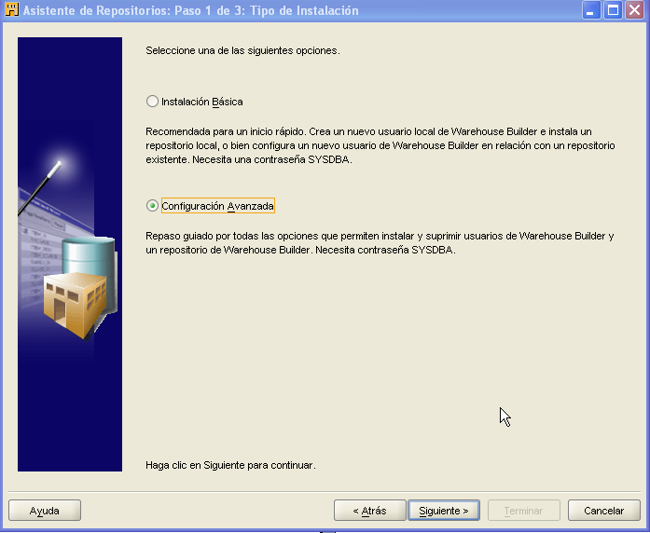

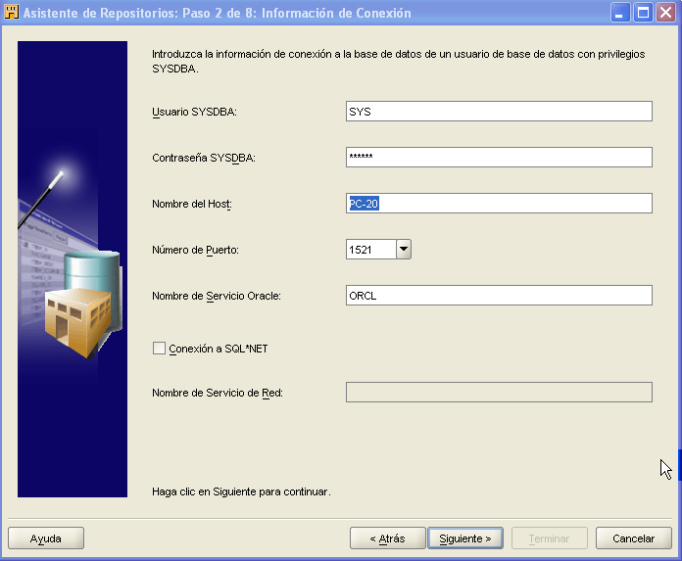

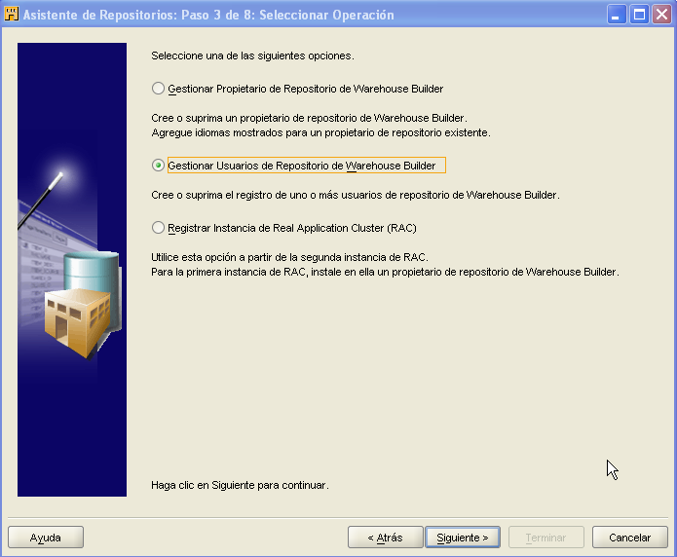

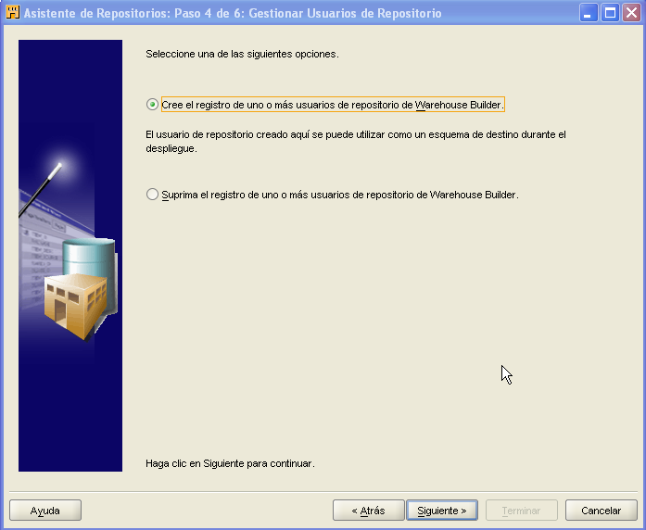

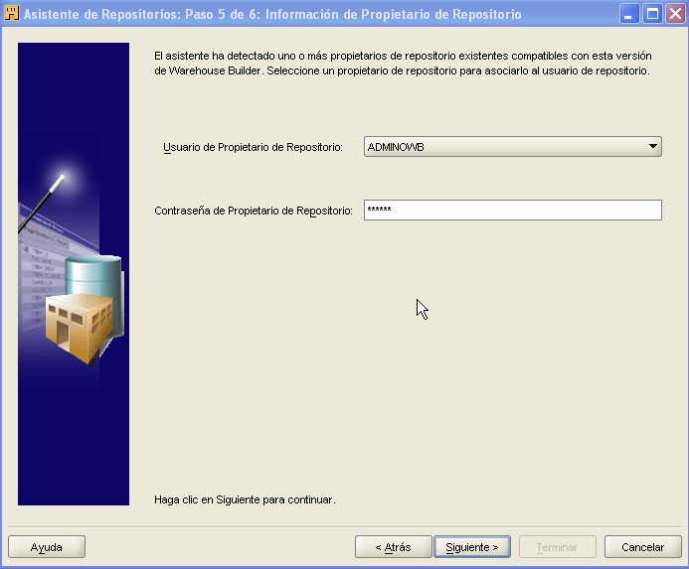

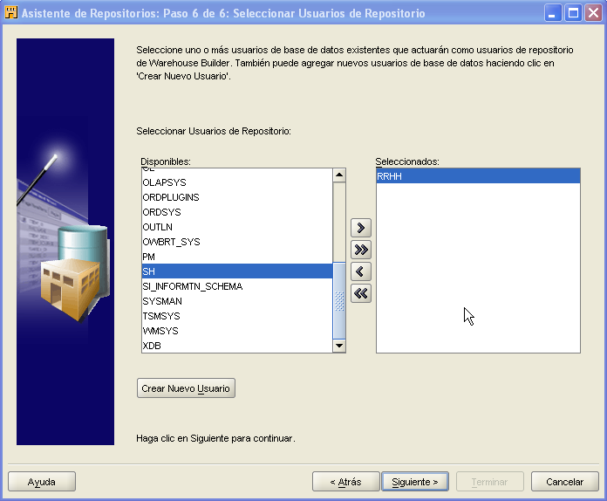

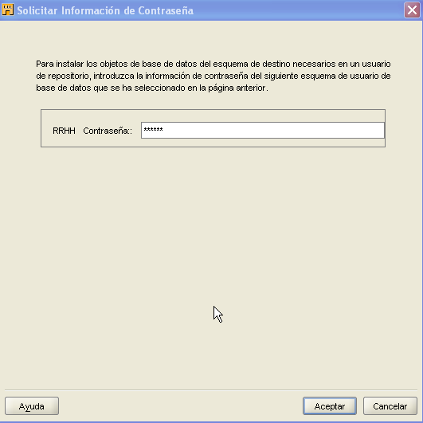

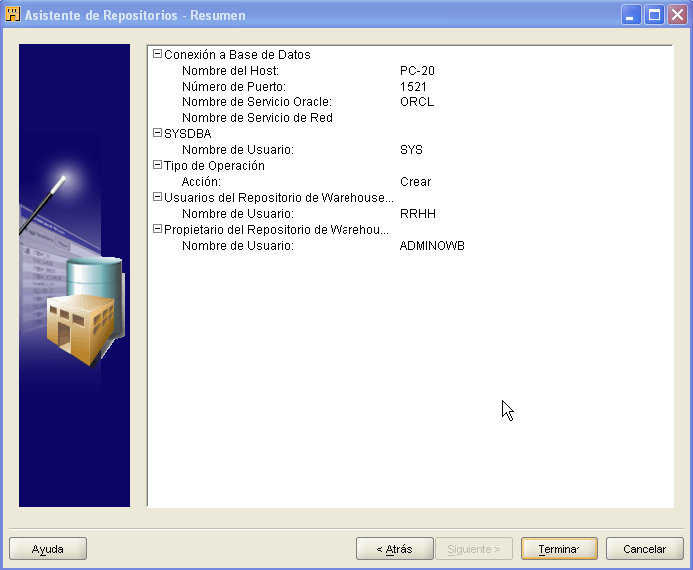

*. Repetir el mismo paso para el esquema HR.

2.- Diseñamos el proceso ETL.

Aquí haremos una demostración de copiar la información de la tabla DEPARTMENT, LOCATION y COUNTRIES del esquema HR hacia nuestra tabla DIM_DEPARTAMENTO del esquema RRHH.

a) Abrimos el Design Center.

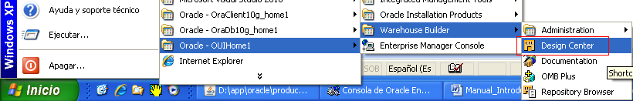

b) Nos logueamos con nuestro usuario del Repositorio de Warehouse Builder.

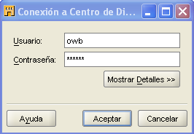

c) Procedemos a crear los Data Sources que usará luego Warehouse builder para realizar el proceso de ETL.

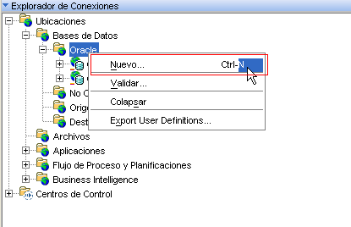

d) Configuramos el Datasource para el esquema HR (Origen).

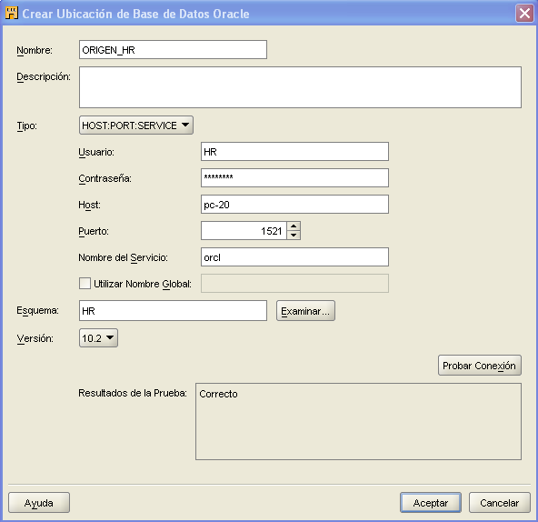

Ejecutamos el mismo paso para crear el datasource para el esquema RRHH (Destino).

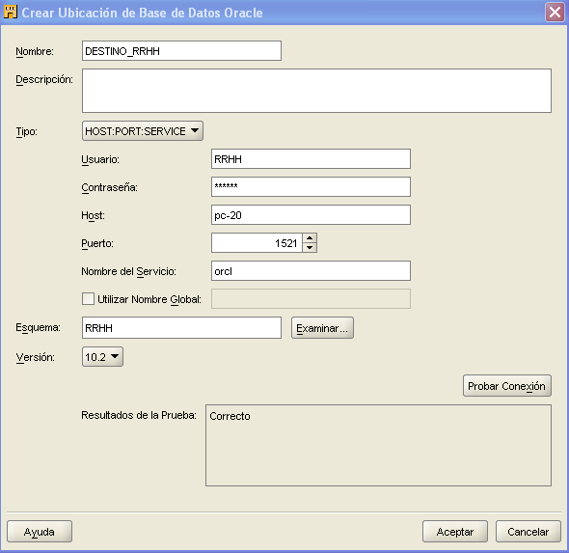

c) Creamos el Stage Area.

Aquí modelamos nuestros procesos ETL y dimensiones, pero no serán creados o ejecutados en la base de datos hasta que se realice un despliegue.

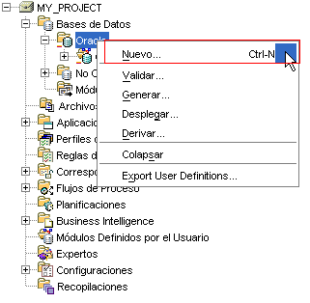
Creamos primero módulo para trabajar con los datos del origen (Esquema HR)

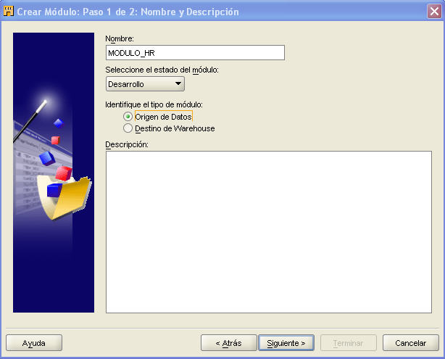

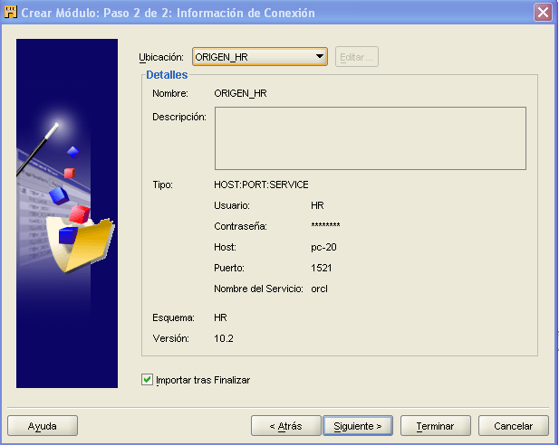

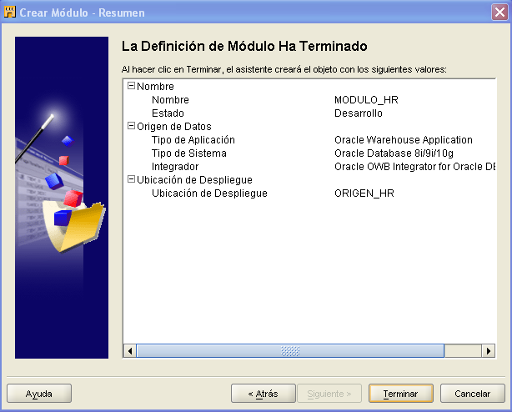

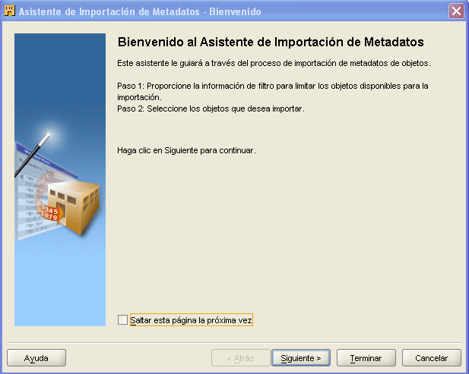

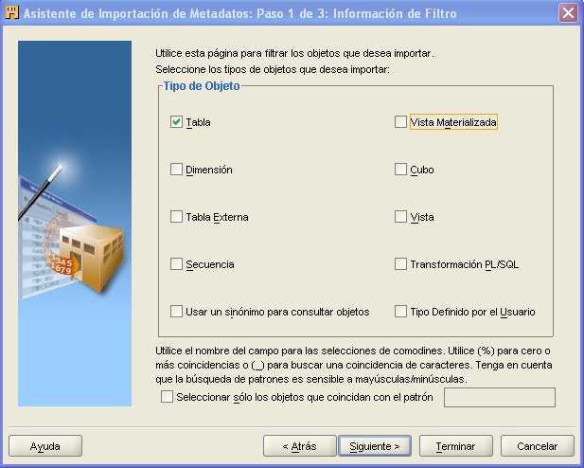

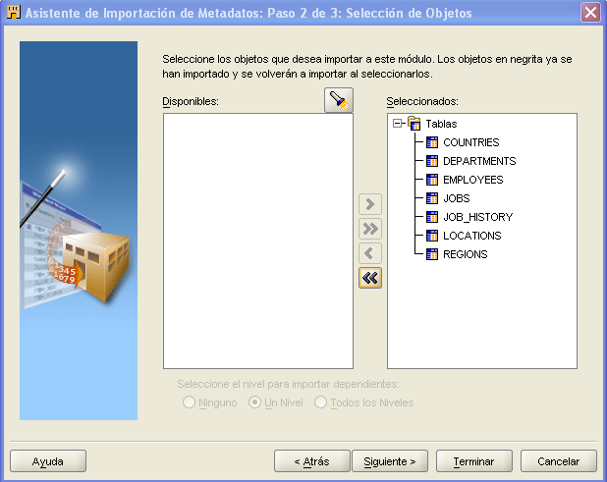

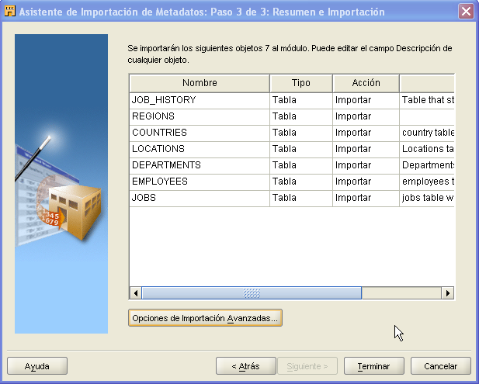

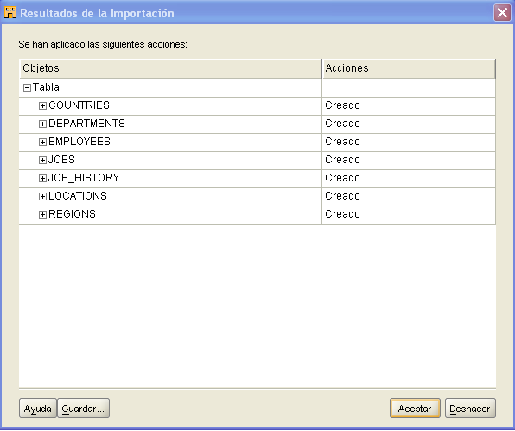

Realizamos la misma labor para el esquema RRHH que es nuestro destino.

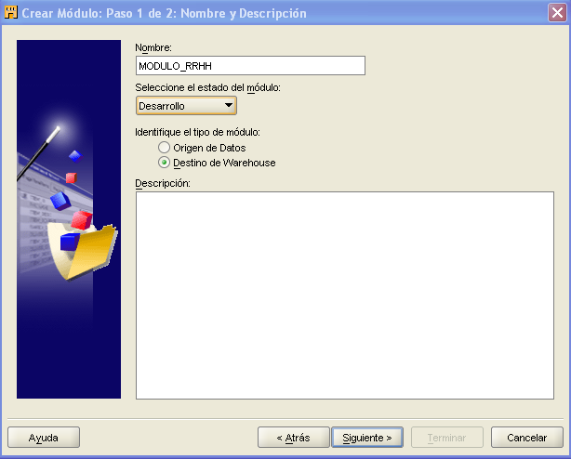

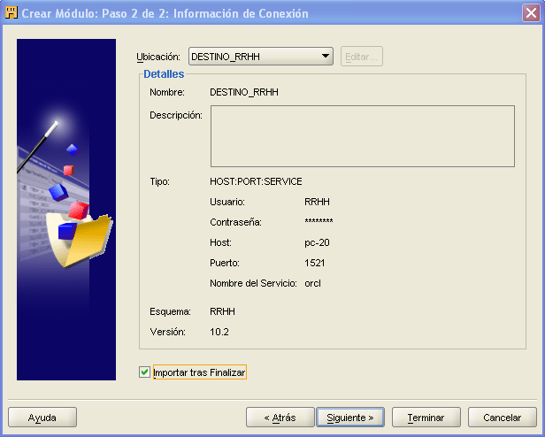

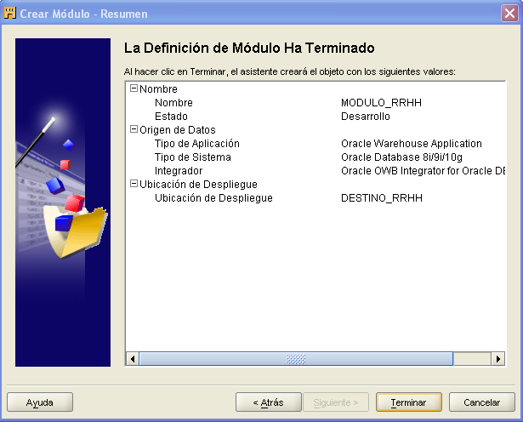

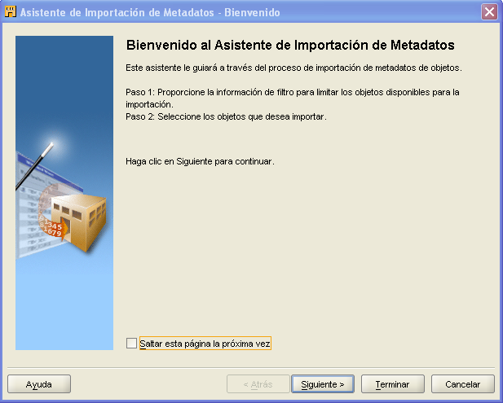

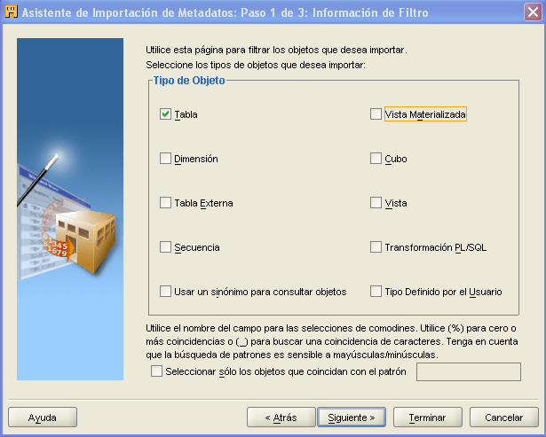

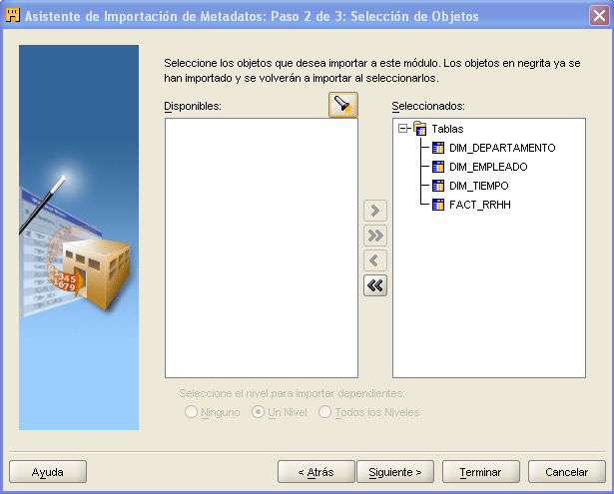

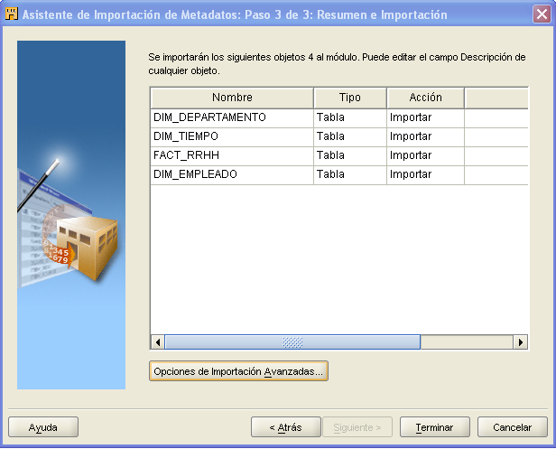

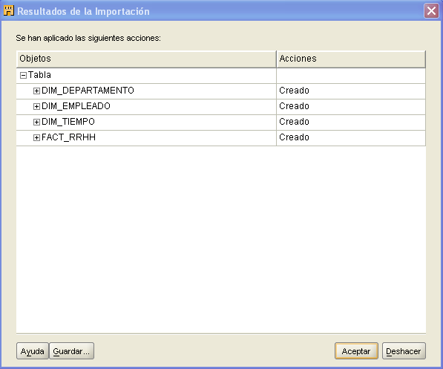

Al final debemos tener el siguiente esquema.
Un módulo hacia el esquema HR (origen) y otro hacia RRHH (destino).

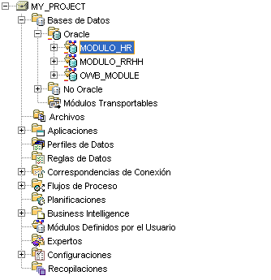

d) Generamos una correlación.

Este paso nos permite asociar las tablas del origen hacia el destino para realizar una copia de los datos.

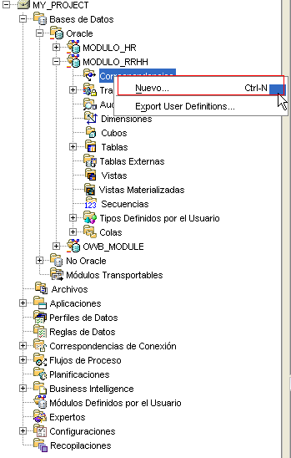

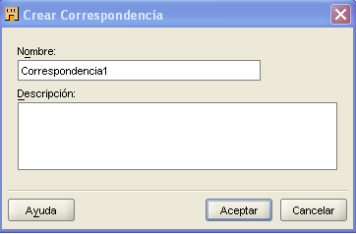

En el siguiente ejemplo:

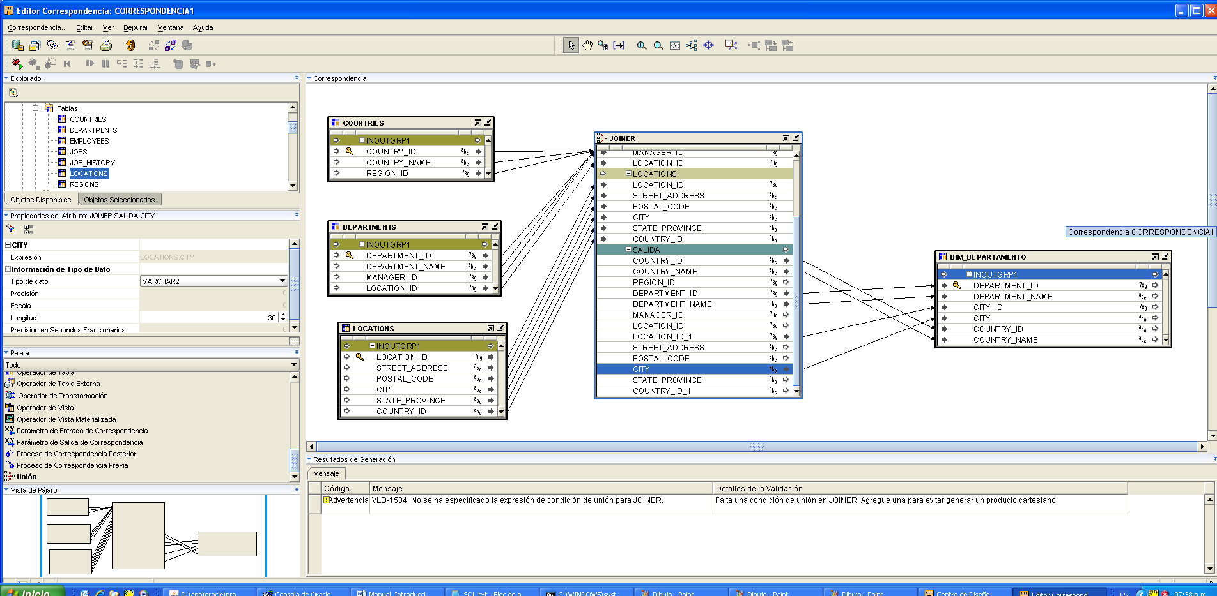

La tabla DEPARTMENTS, COUNTRIES y LOCATION se unieron para poblar la tabla DIM_DEPARTAMENTO.

Como son 3 tablas, debe asociarse a un objeto JOIN de Warehouse Builder que lo encontramos en la paleta de operadores.

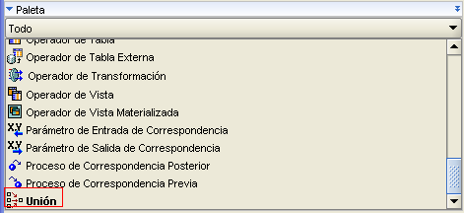

Luego al presionar botón derecho sobre el componente, definimos la cantidad de INPUTS que recibirá este componente (ver ejemplo:)

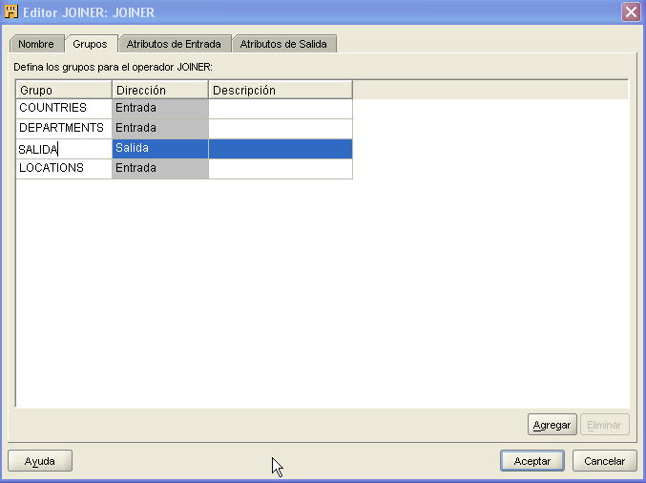

Luego procedemos a definir la condición del JOIN, sino hará un producto cartesiano por default.

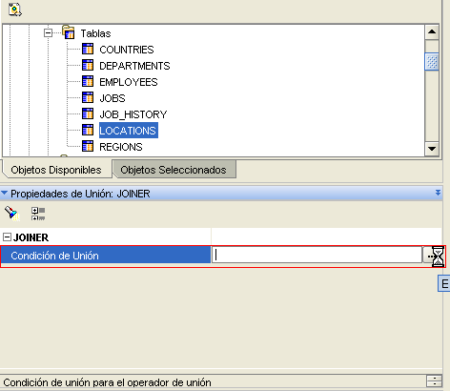

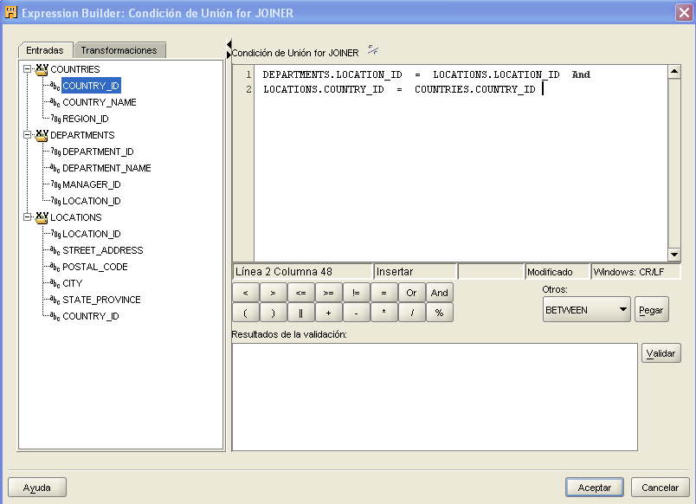

e) Procedemos a validar el modelo de carga.

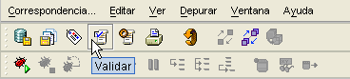

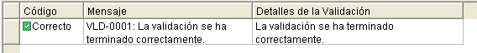

f) Los siguientes pasos son adicionales, en donde modificamos el script de Warehouse Builder para entregar de manera declarativa el esquema de las tablas orígenes y destino.

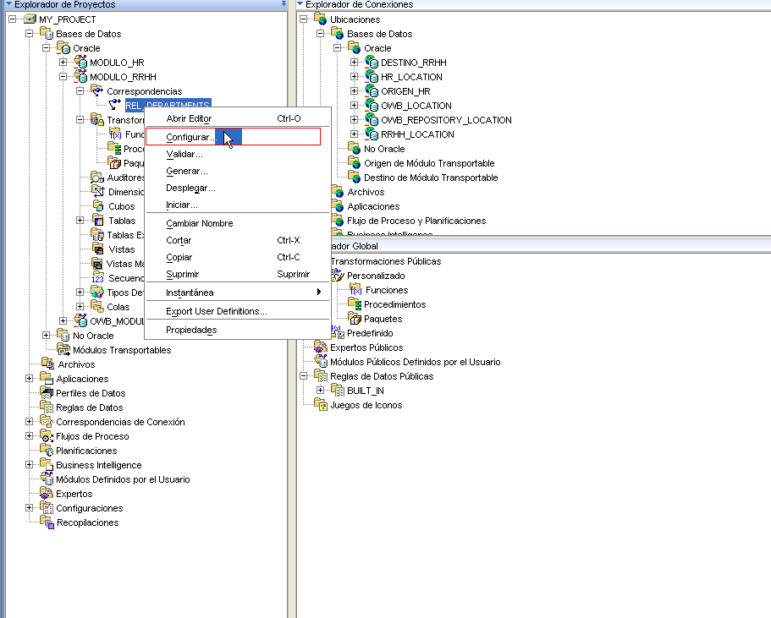

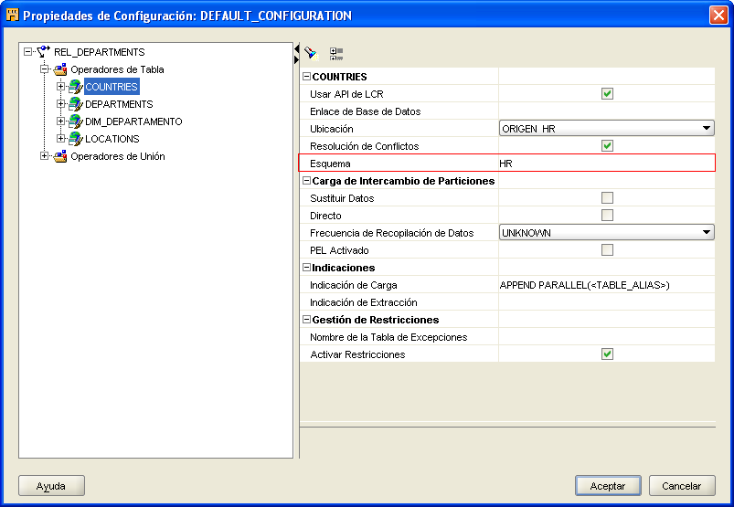

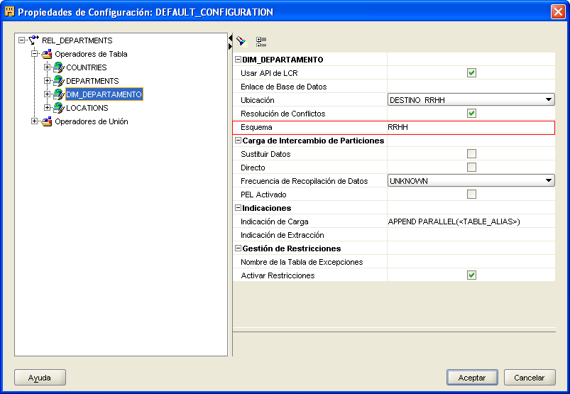

Por último, es importante que el esquema RRHH tenga acceso de lectura a todas las tablas con la finalidad de realizar el copiado de filas de cada tabla asociada.

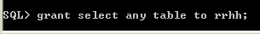
g) En el Gestor de Centros de Control, iniciamos la ejecución del proceso de ETL definido en los pasos anteriores.

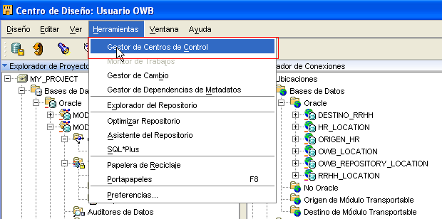

Al ejecutar, podemos apreciar que tenemos un check de color verde indicando que la carga de datos fue correcta.

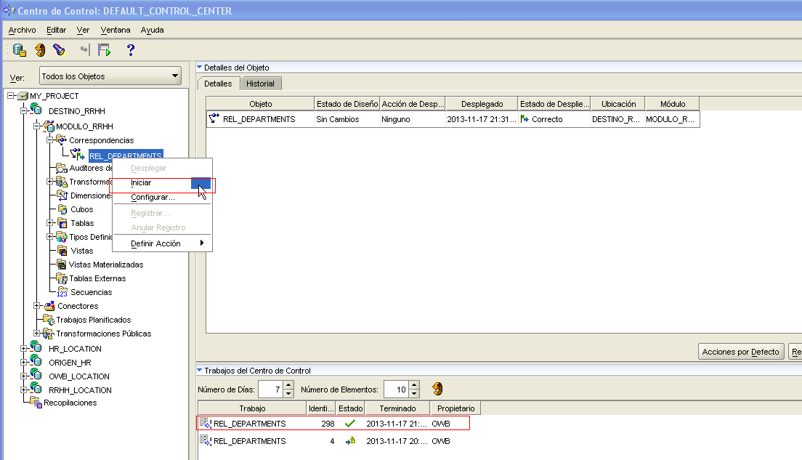

Validamos en el destino:

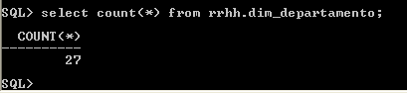

Si queremos que este proceso sea automático debemos instalar y configurar Oracle Workflow.
*.- Se presenta un ejemplo para la DIMENSION EMPLEADO donde concatenamos el first_name y last_name de la tabla HR.EMPLOYEES. Esto lo realizamos gracias a la operación EXPRESION.

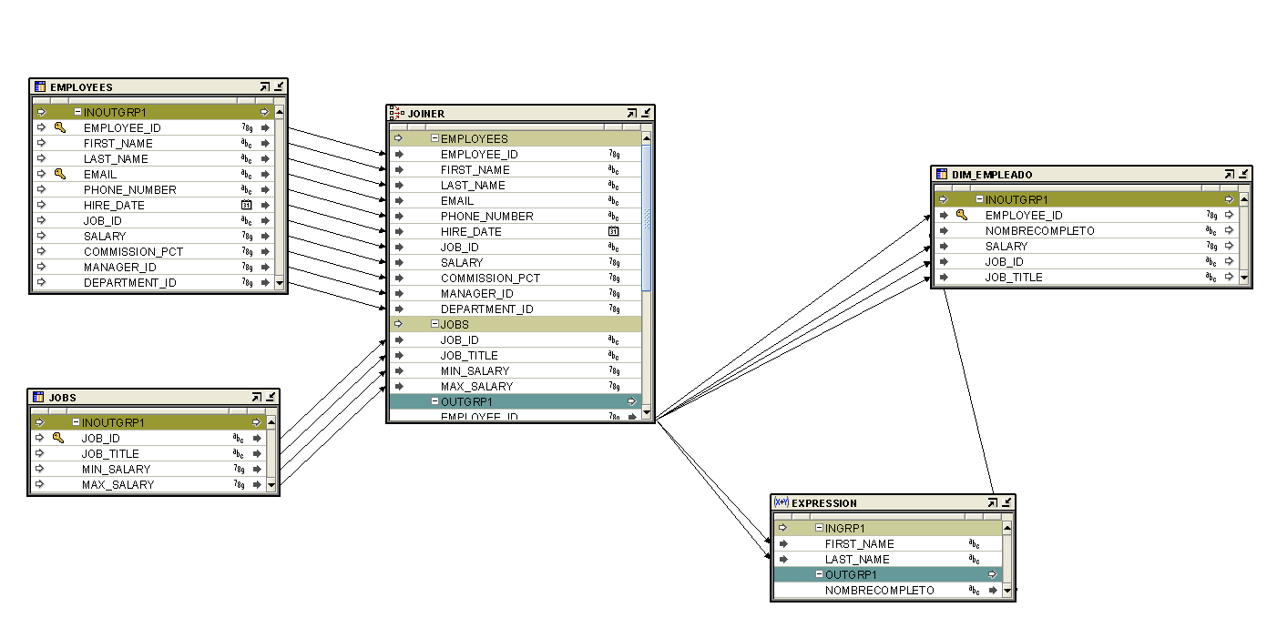
Vemos la fórmula utilizada.

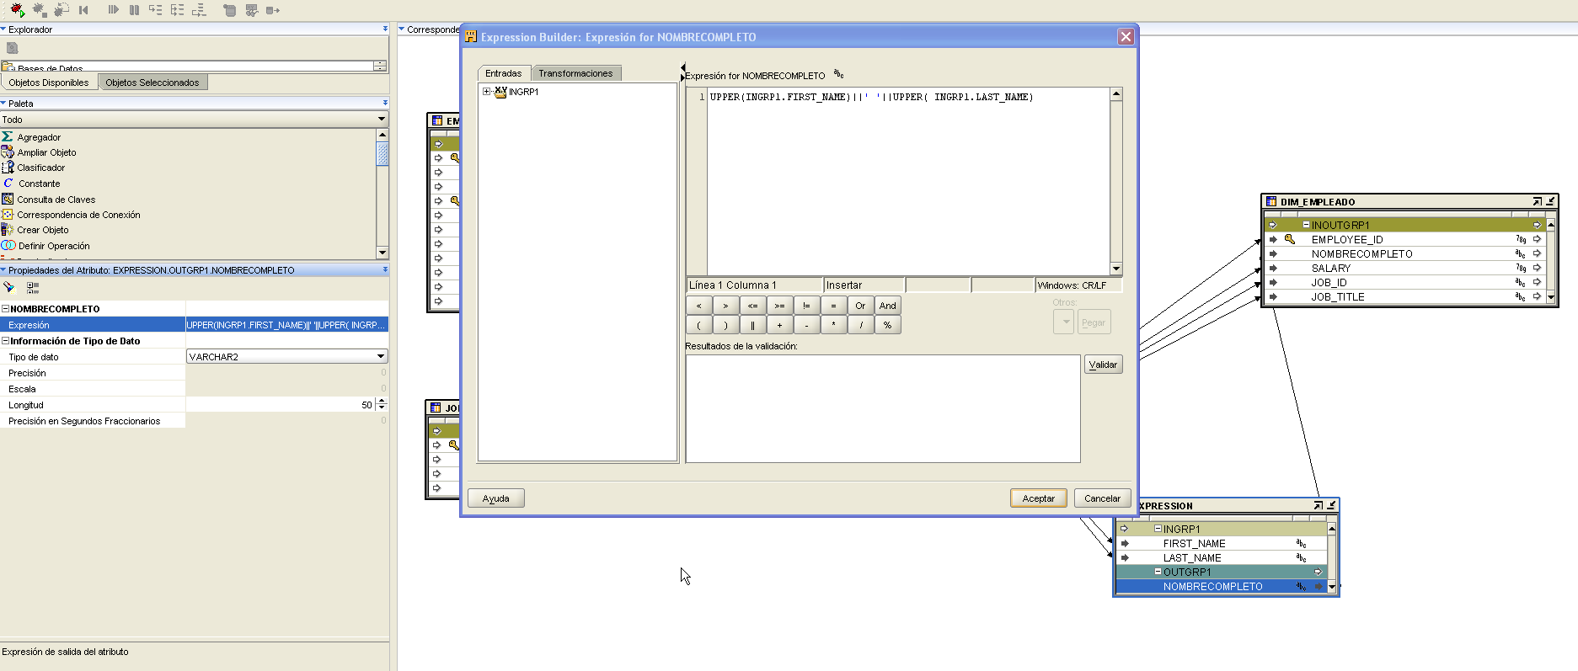

Validamos la carga:

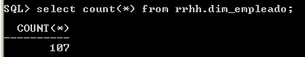

3.- Procedemos a crear las dimensiones.

En los pasos previos hemos creado el modelo estrella que se encuentra en tablas, ahora creamos objetos DIMENSIONES que se poblará de las tablas del modelo estrella.

create dimension DIM_EMP
level employee is (DIM_EMPLEADO.employee_id)
level job is (DIM_EMPLEADO.job_id)
hierarchy job_id (
employee child of job
)
attribute employee determines (DIM_EMPLEADO.nombreCompleto,DIM_EMPLEADO.salary)
attribute job determines (DIM_EMPLEADO.job_title);

begin
cwm_olap_dimension.set_plural_name('RRHH', 'DIM_EMP', 'DIM_EMP');
cwm_olap_dimension.set_default_display_hierarchy('RRHH', 'DIM_EMP', 'JOB_ID');
cwm_olap_dimension.set_display_name('RRHH', 'DIM_EMP', 'DIM_EMP');
cwm_olap_level.set_display_name('RRHH', 'DIM_EMP', 'EMPLOYEE', 'EMPLOYEE');
cwm_olap_level_attribute.set_name('RRHH', 'DIM_EMP', 'EMPLOYEE', 'NOMBRECOMPLETO', 'NOMBRECOMPLETO');
cwm_olap_level_attribute.set_name('RRHH', 'DIM_EMP', 'EMPLOYEE', 'SALARY', 'SALARY');
cwm_olap_level.set_display_name('RRHH', 'DIM_EMP', 'JOB', 'JOB');
cwm_olap_level_attribute.set_name('RRHH', 'DIM_EMP', 'JOB', 'JOB_TITLE', 'JOB_TITLE');
cwm_olap_hierarchy.set_display_name('RRHH', 'DIM_EMP', 'JOB_ID', 'JOB_ID');
cwm_olap_dim_attribute.create_dimension_attribute('RRHH', 'DIM_EMP', 'NOMBRECOMPLETO', 'NOMBRECOMPLETO', '');
cwm_olap_dim_attribute.create_dimension_attribute('RRHH', 'DIM_EMP', 'SALARY', 'SALARY', '');
cwm_olap_dim_attribute.create_dimension_attribute('RRHH', 'DIM_EMP', 'JOB_TITLE', 'JOB_TITLE', '');
cwm_olap_dim_attribute.add_level_attribute('RRHH', 'DIM_EMP', 'NOMBRECOMPLETO', 'EMPLOYEE', 'NOMBRECOMPLETO');
cwm_olap_dim_attribute.add_level_attribute('RRHH', 'DIM_EMP', 'SALARY', 'EMPLOYEE', 'SALARY');
cwm_olap_dim_attribute.add_level_attribute('RRHH', 'DIM_EMP', 'JOB_TITLE', 'JOB', 'JOB_TITLE');
commit;
end;

Procedemos a ver los datos de la dimensión en Warehouse Builder

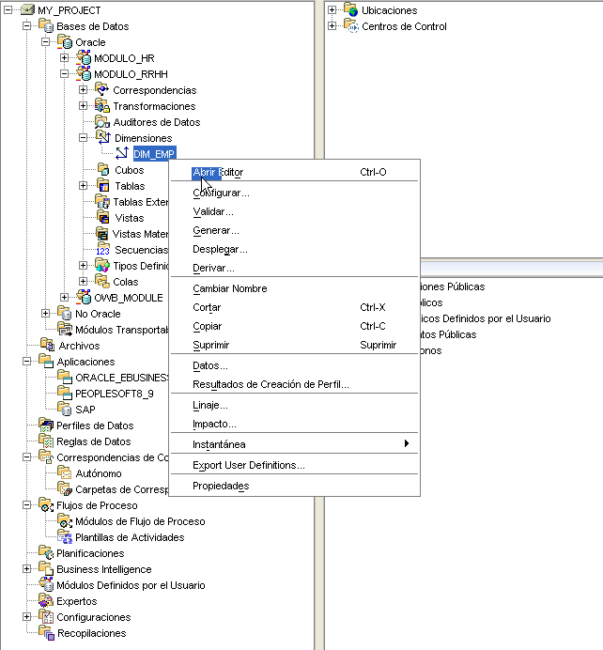

Se puede ver la jerarquía JOB_ID de la dimensión DIM_EMP (que fue creado vía scripts) y cómo podemos hacer el drill down de los datos.

